江西检验检疫局农作物二次发掘系统

使
用
说
明
书

目录
目录 2
系统概述 3
系统功能 3
1、 登录模块 4
1、1登录 4
1、2忘记密码 6
1、3下次自动登入 8
2、 注销模块 8
3、 前台数据维护模块 8
3、1预警通报 9
3、2标准库 17
3、3危害物限量库 24
3、4实验室 30
3、5法律法规 35
3、6信息决策 41
3、8个人信息 45
4、审核模块 48
4、1数据审核（审核人员对用户数据操作进行审核） 48
4、2审核信息（用户进行操作得到审核人员的反馈消息） 50
4、3取消审核（将用户自提交的数据进行取消审核） 50
5、后台数据管理模块 51
5、1用户管理 51
5、2系统维护 53

系统概述
本系统创作目的是为了实现江西省检验检疫局在检测农作物时，在已经检测出的基础上进行二次发掘检测功能，系统旨在构建两个子查询系统，即“进出口食品安全维基百科类查询系统”和服务于分析总结的“信息决策系统”，两个系统之间用危害物（农药、兽药）、产品作为关联，前者是后者的触发，后者反作用于前者。其中“进出口食品安全维基百科类查询系统”的主要负责将预警通报、标准库、危害物限量库、实验室、法律法规、客户信息等基础视图进行录入，删除，修改，查询等基本操作。“信息决策系统”在“进出口食品安全维基百科类查询系统”的数据基础上，进行数据信息匹配。系统具有如下技术特点：（1）跨平台，本系统采用javaEE开发语言按照MVC模式开发，可使系统在Windows，Linux，Unix等操作系统上运行；（2）使用方便性，没有太多繁琐的步骤，即可获取到本实验室可以检测出的危害物，方便用户查询。

系统功能
图1为系统启动界面，该模块有登录、记住密码自动登录、忘记密码等功能，用户登录之后就进入系统主界面（图2为前台数据维护主界面，图3为系统后台管理主界面）
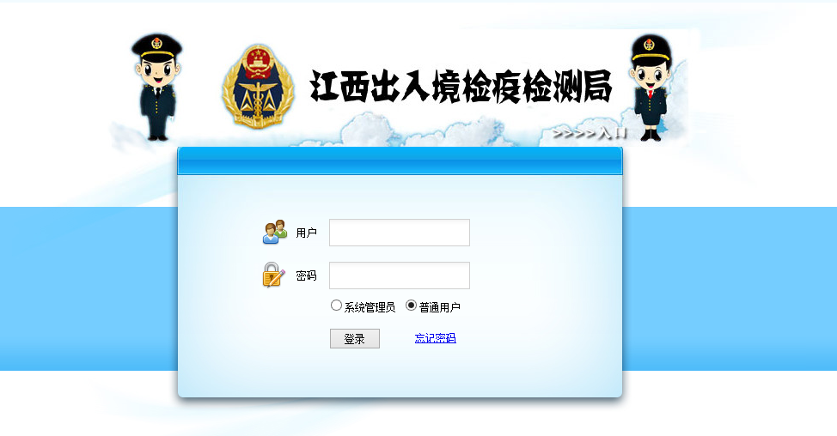
图1--系统启动界面
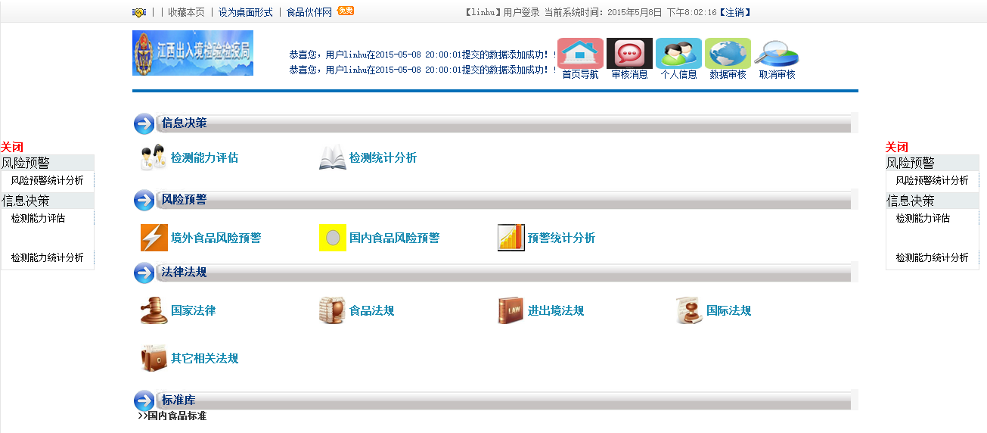
图2--前台数据维护主界面
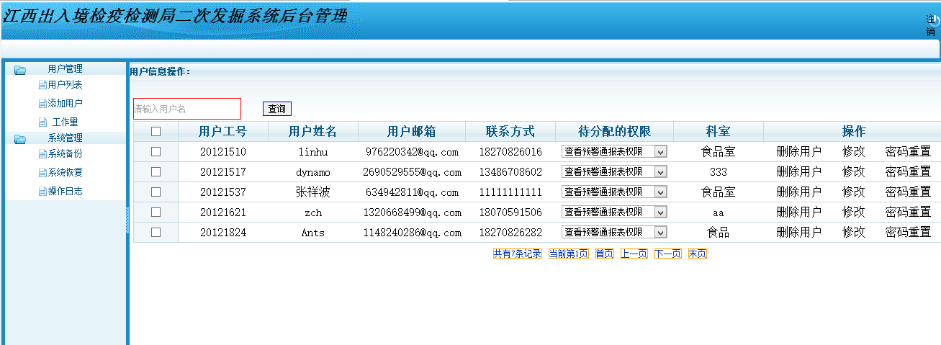
图3--系统后台管理主界面

登录模块
登录模块包括：用户进行登录、忘记密码、下次自动登录操作

1、1登录
在图1.1.1中用户登录，填写账号以及密码，登录成功进入系统主界面如(图1.1.2数据维护主界面；图1.1.3系统后台管理主界面)，失败返回登录失败消息如图1.1.4:
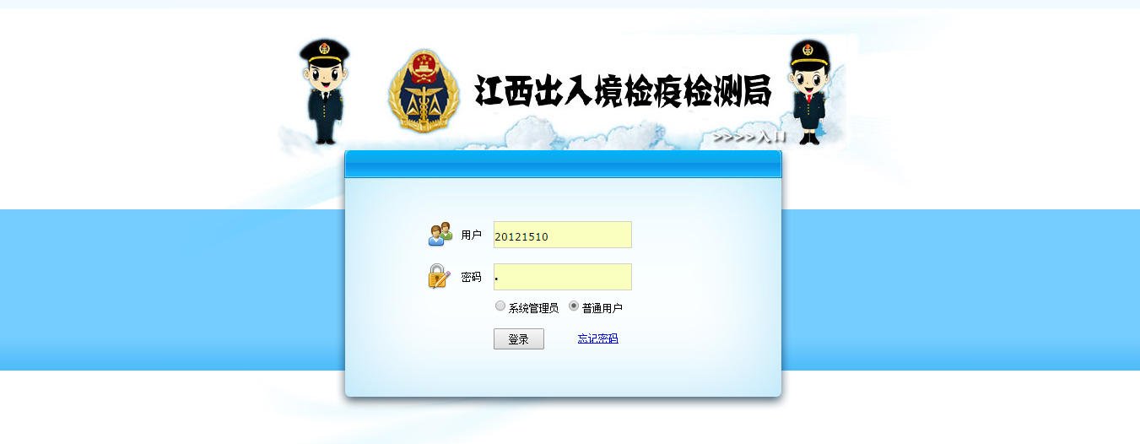
图1.1.1用户登录
图1.1.2数据维护主界面
图1.1.3系统后台管理主界面
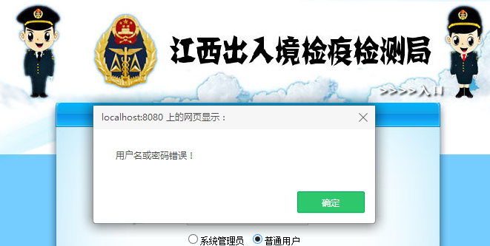
图1.1.4登录失败

1、2忘记密码
当用户进入该系统的时候忘记密码，可以在启动界面中点击忘记密码，进入之后填写自己的账号如图1.2.1所示，点击确定之后进入回答密码问题界面如图1.2.2所示，回答密保正确则从新设置密码如图1.2.3所示，否则失败信息以图1.2.4形式反馈，从新回答。
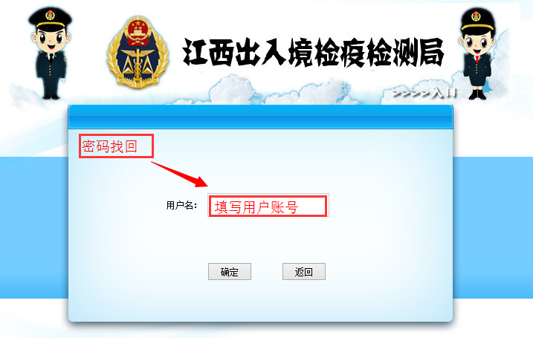
图1.2.1
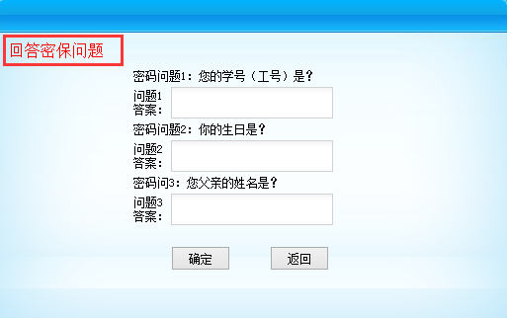
图1.2.2
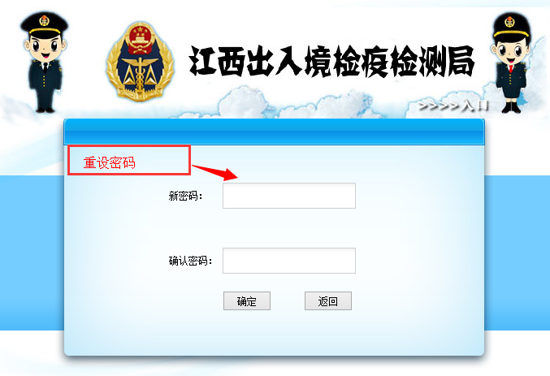
图1.2.3
密码不一致提示：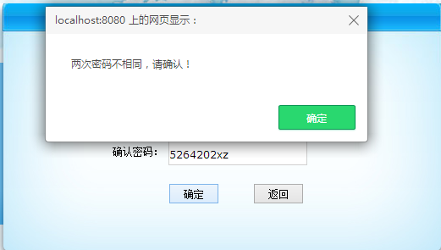

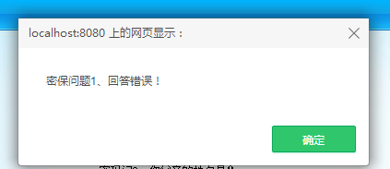
图1.2.4

1、3下次自动登入
在启动界面登录之前勾选自动登录，下次直接进入系统主界面。

注销模块
在前台数据维护主界面中点击“注销”或者在后台管理主界面中点击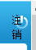也可注销登录。

前台数据维护模块
前台数据维护模块包括：预警通报、标准库、危害物限量库、实验室、法律法规、信息决策、客户信息、个人信息、数据审核、审核信息反馈等小模块，具体使用功能如下：

3、1预警通报
预警通报模块包括：视图阅览（可对各个不同类别视图进行操作）、高级查询、录入、导出、修改、删除、统计分析、文档上传。

（一）、视图阅览
点击如下图所示的任意一个预警通报阅览
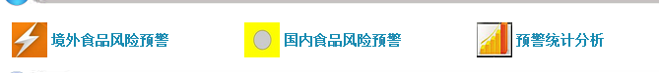当该用户没有该权限时会有如下提示“您没有权限访问该页面”：
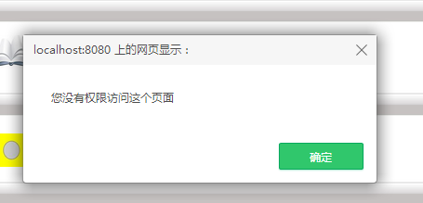
有权限的情况下进入预警通报界面如图3.1.1所示如下，每页显示20条数据（图3.1.2）
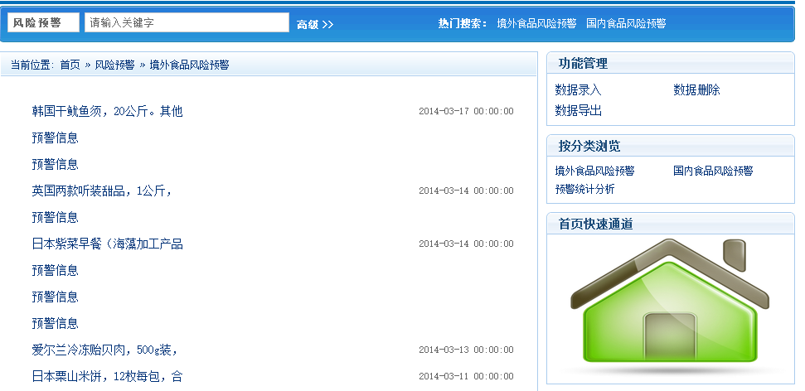
图3.1.1
底部用于显示所有数据的数目和定位首页及上下翻页功能
图3.1.2
当用户需要观看单条数据的详细信息时，点击某条数据进入到详细信息页面如下图（图3.1.3所示）：
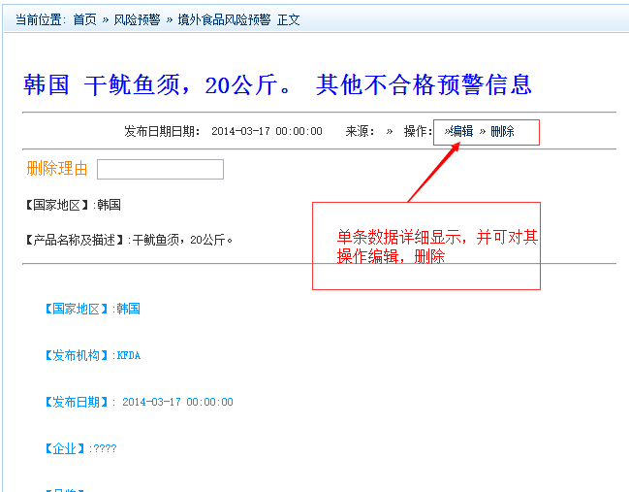
图3.1.3
网络链接可以产看相关文档信息（当网络链接不存在时候可选单条数据编辑进行网络链接修改）
当用户对于该视图不具有管理权限（高级查询、录入、导出、删除、修改以及统计分析都是属于管理权限中）时也有以下提示“您没有管理权限，不能管理此视图的内容”表示不能进行操作：
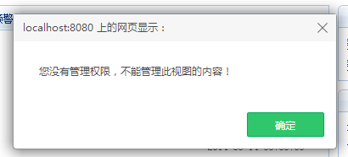

（二）、高级查询：
点击显示查询界面如图3.1.4：
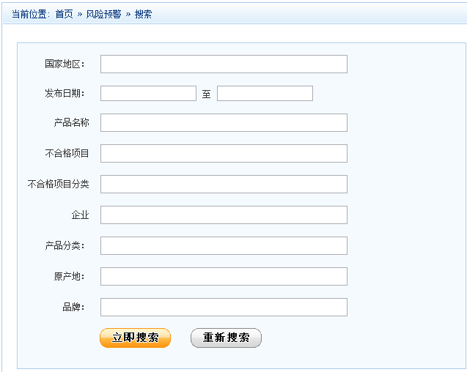
图3.1.4
填写一个或多个查询字段，点击搜索按钮，即可完成搜索功能（例如搜索通报国家国家是美国，如果没有相关的数据，则显示为空），最终搜索结果如图3.1.5所示：
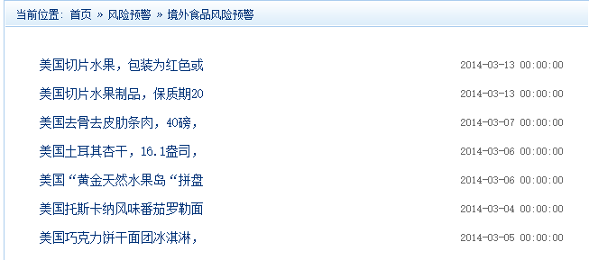
图3.1.5

（三）、录入
点击功能管理中的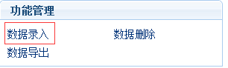进入录入界面如图3.1.6所示：
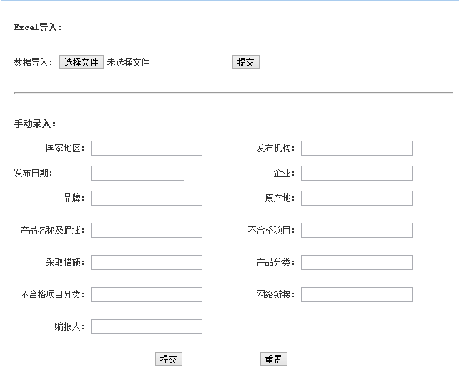
图3.1.6
其中录入分为自动导入和手动导入
- 自动导入：点击导入格式特定的xls文件点击确定完成录入
- 手动导入：编写下面的相关信息，点击确定完成导入，如果字段未填写完成，则点击确定则出现如下所示：
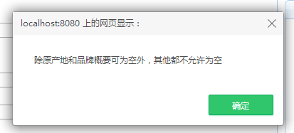
录入成功如图3.1.7所示
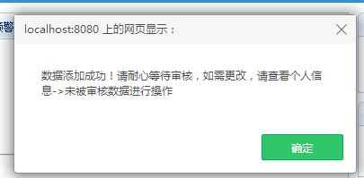
图3.1.7

（四）、导出
点击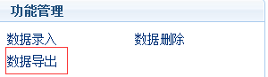，将导出风险预警信息的所有数据到export.xls,其中导出可以分为全部导出、选择导出、分页导出，如下图3.1.8所示：
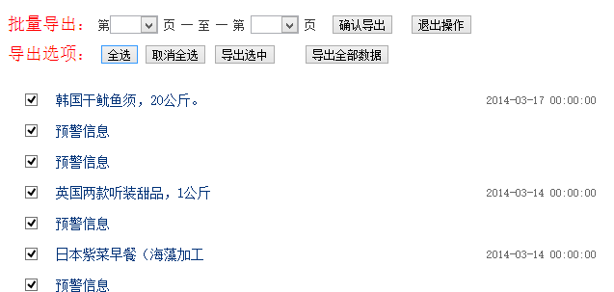
图3.1.8所示
最后导出下载如图所示：
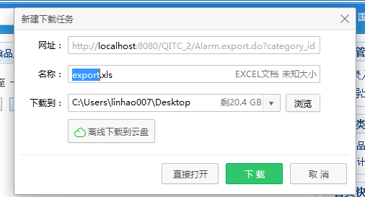

（五）、修改
点击单条数据详细页面的则如图3.1.9所示：
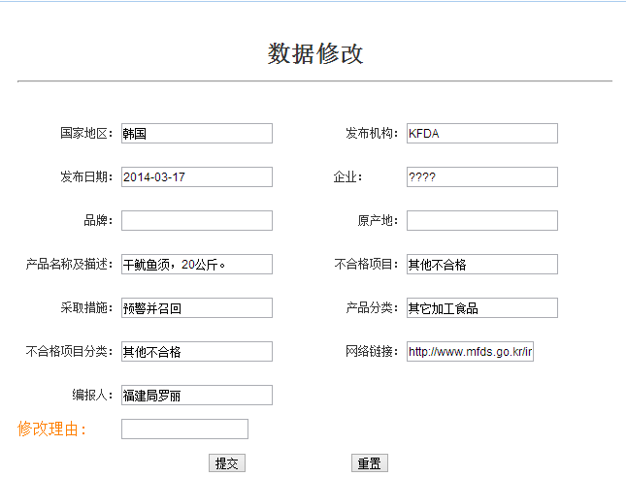
图3.1.9
修改完相关信息后点击确定，完成修改操作，修改成功显示如下：
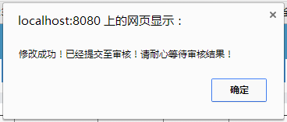

（六）、删除
点击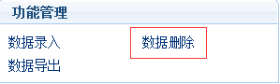之前必须选择一条或多条数据，如果不选择数据，则如图3.1.2.0显示
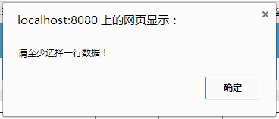
图3.1.2.0所示
其中删除分为全部删除、选择删除、分页删除，删除功能如图3.1.2.1所示：
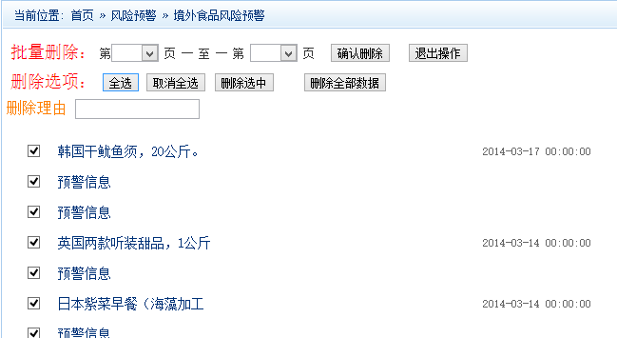
图3.1.2.1
删除成功如图所示：
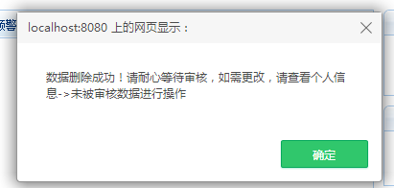

（七）、预警统计分析
预警统计分析主要是将预警通报按照不同的字段统计出直观的图像出来，方便用户参考并提示是否预警通报。
点击统计分析按钮以图3.1.2.2所示：
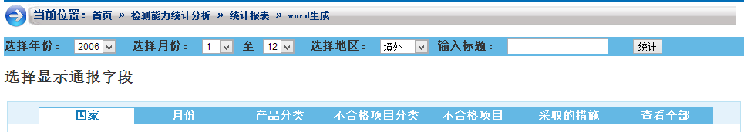
图3.1.2.2
选择统计的年份以及通报地区和标题，之后点击统计如图3.1.2.3所示，选择查看全部只要下拉即可直观看到各个通报字段的统计图形分布情况，
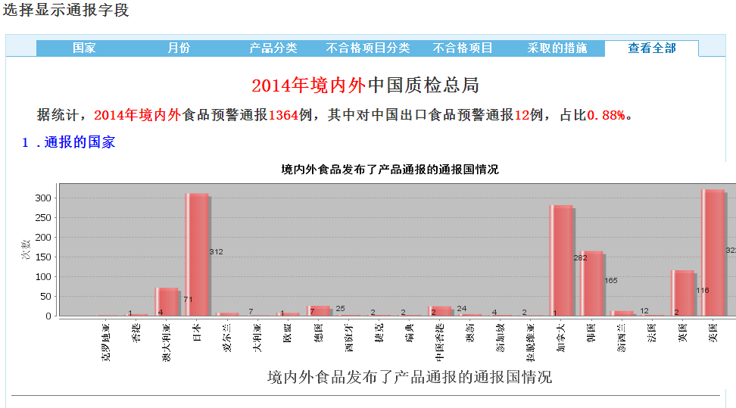
图3.1.2.3
可将整个文档打印下载下来：如图3.1.2.4所示：
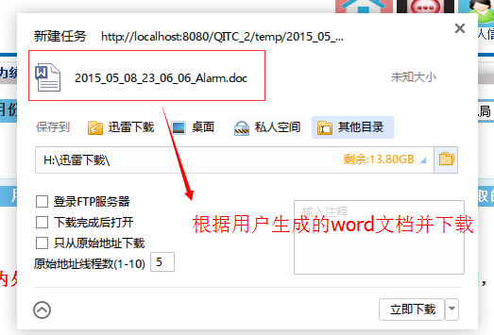
图3.1.2.4

3、2标准库
标准库模块包括：视图阅览（可对各个不同类别视图进行操作）、高级查询、录入、导出、修改、删除、文档上传。

（一）、视图阅览
点击如下图所示的任意一个标准库类别进行数据查询：
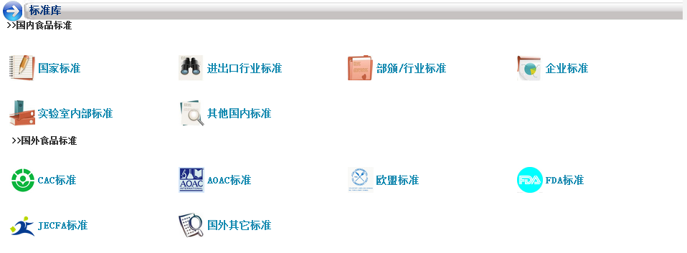
当该用户没有该权限时会有提示“您没有权限访问该页面”：
有权限的情况下进入标准库界面如图3.2.1所示如下，每页显示20条数据（图3.2.2）
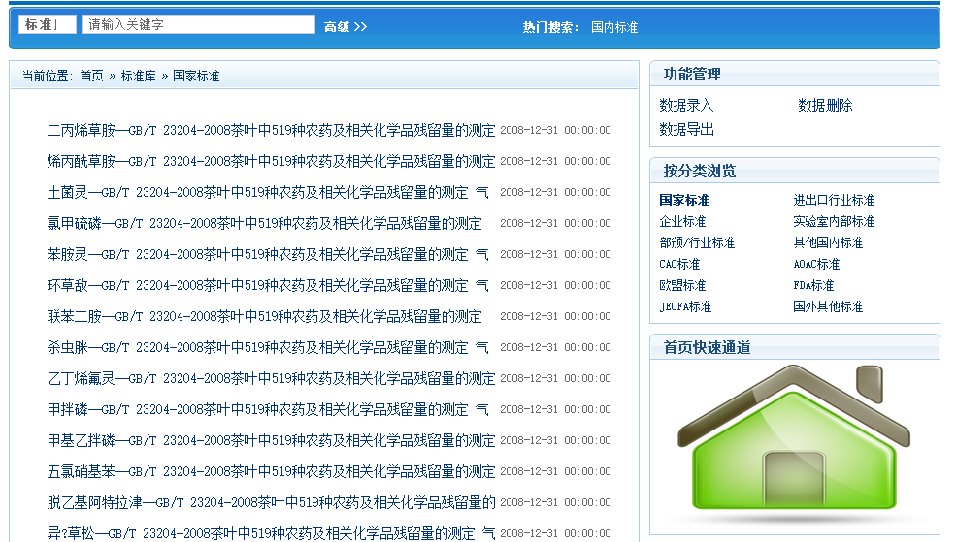
图3.2.1
底部用于显示所有数据的数目和定位首页及上下翻页功能
图3.2.2
当用户需要观看单条数据的详细信息时，点击某条数据进入到详细信息页面如下图（图3.2.3所示）：
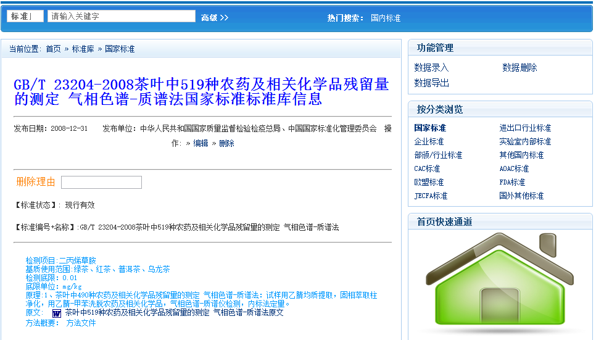
图3.2.3
原文可以进行文档下载（当原文不在的时候可选单条数据编辑进行原文原档上传）
当用户对于该视图不具有管理权限（高级查询、录入、导出、删除都是属于管理权限中）时也有以下提示“您没有管理权限，不能管理此视图的内容”表示不能进行操作：
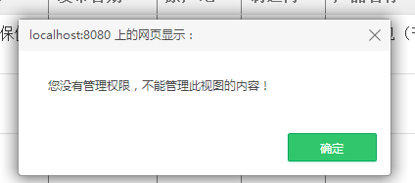
- 、高级查询：
点击显示查询界面如图3.2.4：
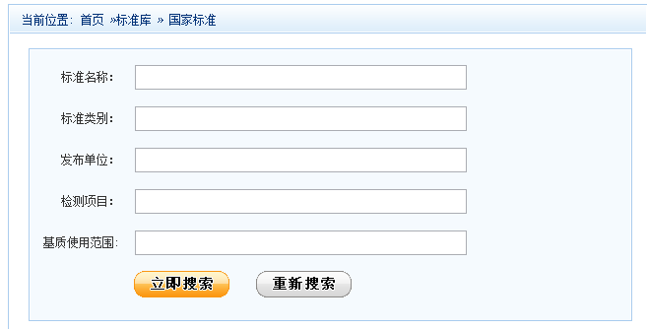
图3.2.4
填写一个或多个查询字段，点击搜索按钮，即可完成搜索功能（例如搜索检测项目为二丙烯草胺，如果没有相关的数据，则显示为空），最终搜索结果如图3.2.5所示：
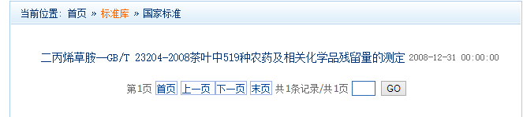
图3.2.5

（三）、录入
点击功能管理中的进入录入界面如图3.2.6所示：
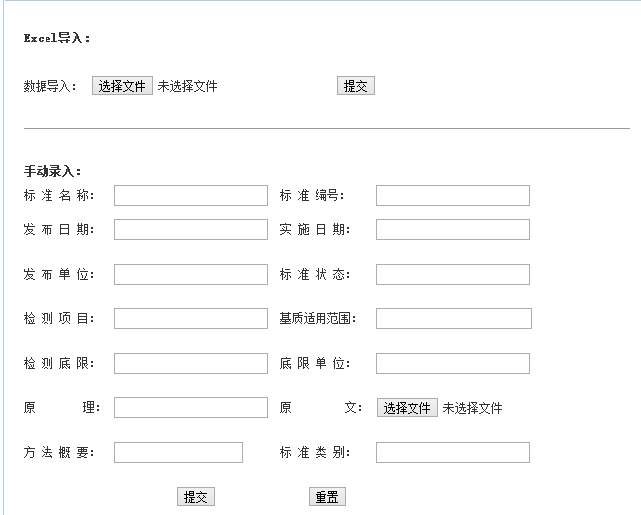
图3.2.6
其中录入分为自动导入和手动导入
1、自动导入：点击导入格式特定的xls文件点击确定完成录入
2、手动导入：编写下面的相关信息，点击确定完成导入，如果字段未填写完成，则点击确定则出现如下所示：
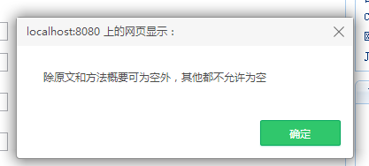
录入成功如图3.2.7所示
图3.2.7

（四）、导出
点击，将导出风险预警信息的所有数据到export.xls,其中导出可以分为全部导出、选择导出、分页导出，如下图3.2.8所示：
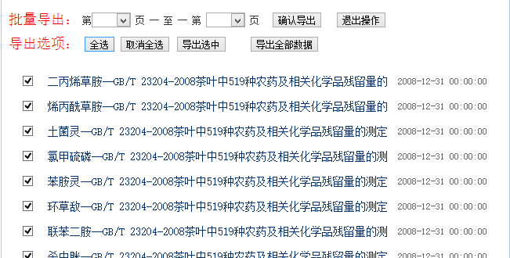
图3.2.8
最后导出下载如图所示：

（五）、修改
点击单条数据详细页面的则如图3.2.8所示：
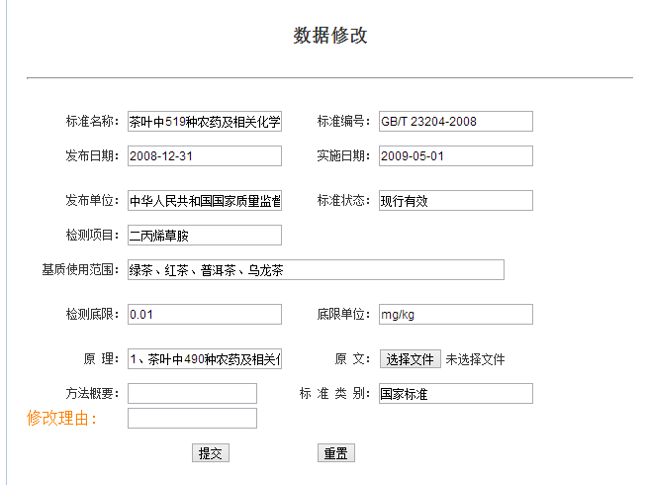
图3.2.8
修改完相关信息后点击确定，完成修改操作，修改成功显示如下：

（六）、删除
点击之前必须选择一条或多条数据，如果不选择数据，则如图3.2.9显示
图3.2.9所示
其中删除分为全部删除、选择删除、分页删除，删除功能如图3.2.3.0所示：
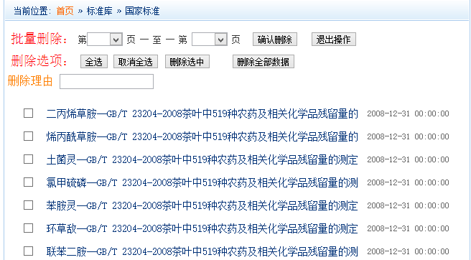
图3.2.3.0
删除成功如图所示：

3、3危害物限量库
危害物限量库包含视图阅览、高级查询、录入、导出、删除、修改等操作。

（一）、视图阅览
点击如下图所示的任意一个危害物限量库类别进行数据查询：
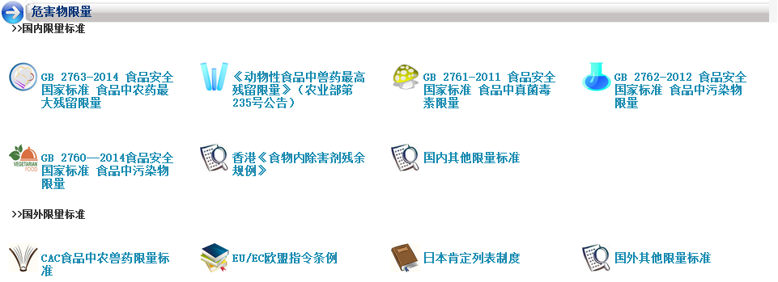
当该用户没有该权限时会有提示“您没有权限访问该页面”：
有权限的情况下进入标准库界面如图3.3.1所示如下，每页显示20条数据（图3.3.2）
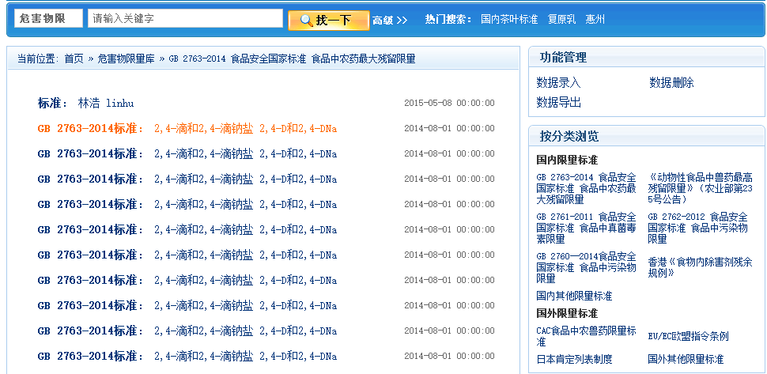
图3.3.1
底部用于显示所有数据的数目和定位首页及上下翻页功能
图3.3.2
当用户需要观看单条数据的详细信息时，点击某条数据进入到详细信息页面如下图（图3.3.3所示）：
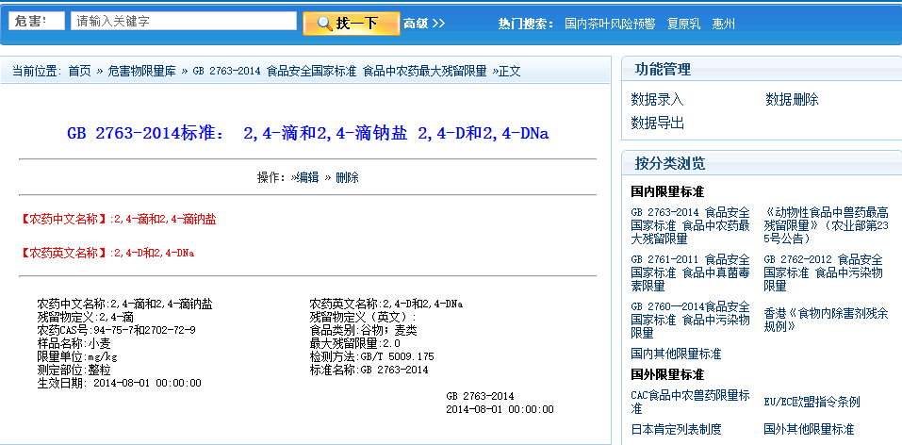
图3.3.3
当用户对于该视图不具有管理权限（高级查询、录入、导出、删除都是属于管理权限中）时也有以下提示“您没有管理权限，不能管理此视图的内容”表示不能进行操作：

（二）、高级查询
点击显示查询界面如图3.3.4：
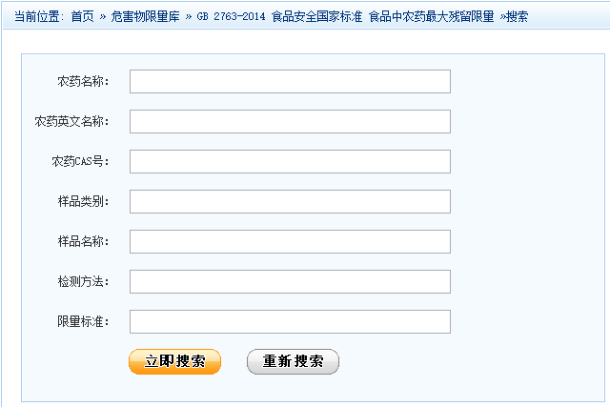
图3.3.4
填写一个或多个查询字段，点击搜索按钮，即可完成搜索功能（例如搜索农药名称是2,4-滴和2,4-滴钠盐，如果没有相关的数据，则显示为空）否则如下图3.3.5所示：
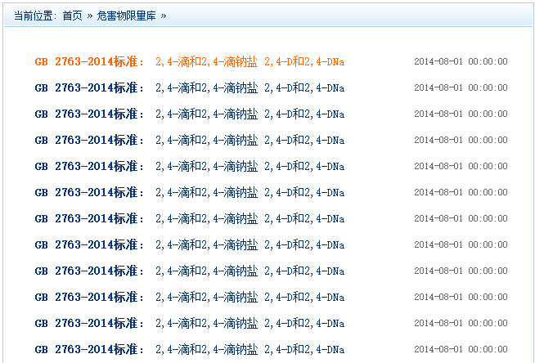
图3.3.5

（三）、录入
点击功能管理中的进入录入界面如图3.3.6所示：
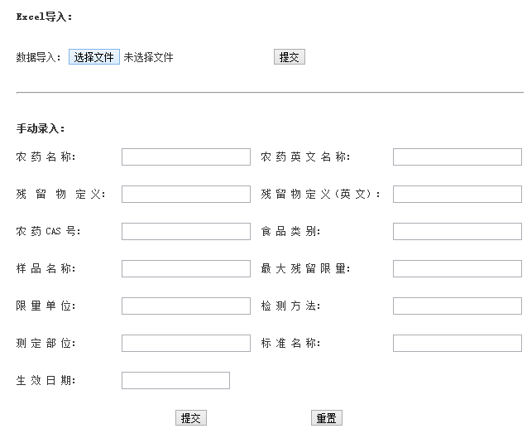
图3.3.6
其中录入分为自动导入和手动导入
1、自动导入：点击导入格式特定的xls文件点击确定完成录入
2、手动导入：编写下面的相关信息，点击确定完成导入，如果字段未填写完成，则点击确定则出现如下所示：
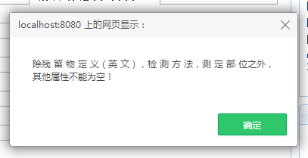
录入成功如图3.3.7所示

（四）、导出
点击，将导出危害物限量库的所有数据到export.xls,其中导出可以分为全部导出、选择导出、分页导出，如下图3.3.8所示：
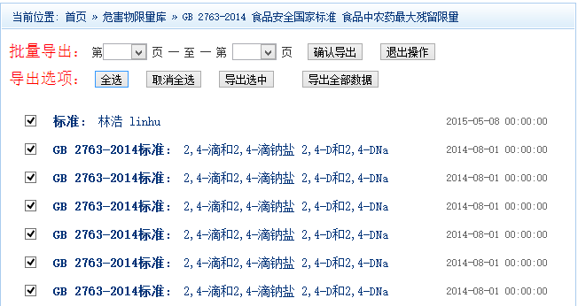
图3.3.8
最后导出下载如图所示：

（五）、修改
点击单条数据详细页面的则如图3.2.9所示
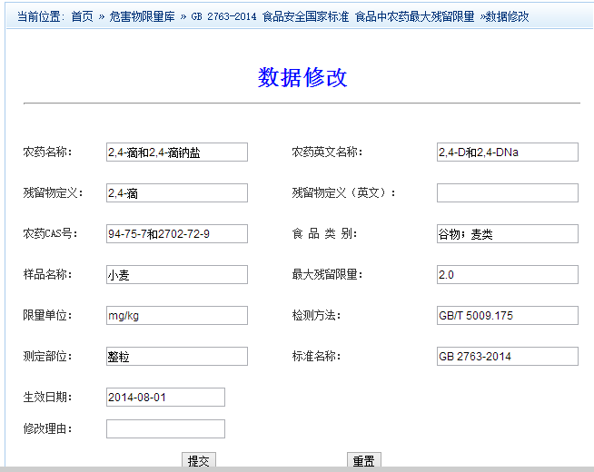
如图3.2.9
修改完相关信息后点击确定，完成修改操作，修改成功显示如下：

（六）、删除
点击之前必须选择一条或多条数据，如果不选择数据，则如图3.2.3.0显示
图3.2.3.0
其中删除分为全部删除、选择删除、分页删除，删除功能如图3.2.3.1所示：
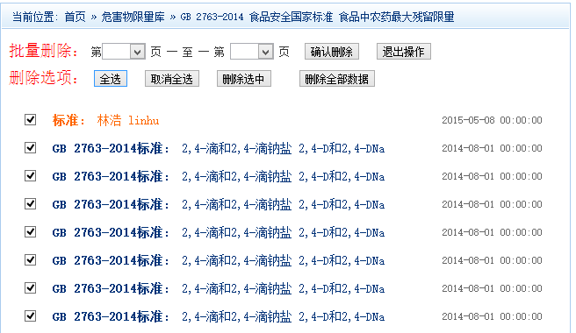
图3.2.3.1
删除成功显示

3、4实验室
实验室模块包括：视图阅览、高级查询、录入、导出、修改、删除、实验室资质、实验室测试经历。

（一）、视图阅览
点击如下图所示的实验室类别进行数据查询：

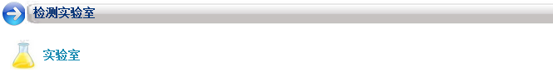
当该用户没有该权限时会有提示“您没有权限访问该页面”：
有权限的情况下进入实验室界面如图3.4.1所示如下，每页显示20条数据（图3.4.2）
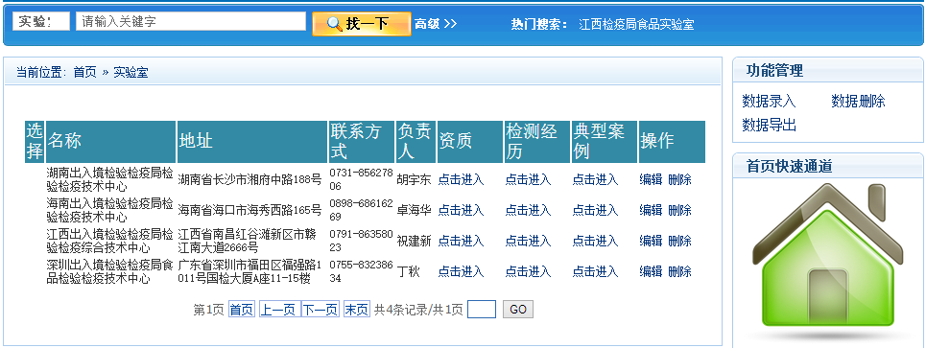
图3.4.1
底部用于显示所有数据的数目和定位首页及上下翻页功能
图3.4.2
当用户对于该视图不具有管理权限（高级查询、录入、导出、删除都是属于管理权限中）时也有以下提示“您没有管理权限，不能管理此视图的内容”表示不能进行操作：

（二）、高级搜索
点击显示查询界面如图3.4.3：
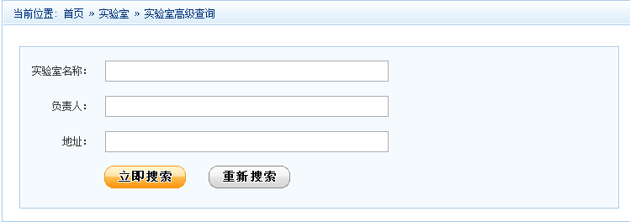
图3.4.3
填写一个或多个查询字段，点击搜索按钮，即可完成搜索功能（例如搜索负责人为胡宇东，如果没有相关的数据，则显示为空），最终搜索结果如图3.4.4所示：
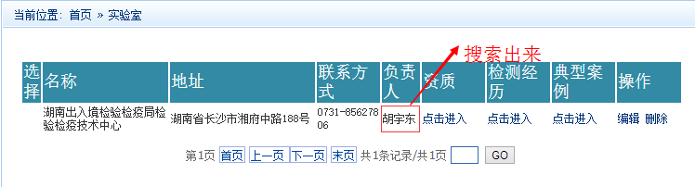
图3.4.4
- 、录入
点击功能管理中的进入录入界面如图3.4.5所示：
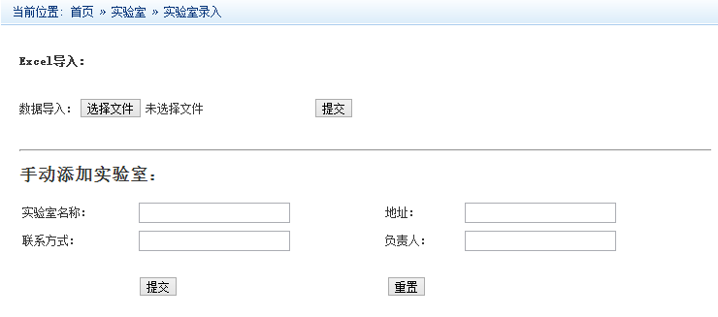
图3.4.5
其中录入分为自动导入和手动导入
1、自动导入：点击导入格式特定的xls文件点击确定完成录入
2、手动导入：编写下面的相关信息，点击确定完成导入，如果字段未填写完成，则点击确定则出现如下所示：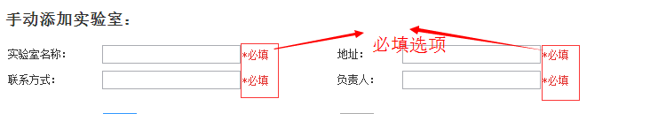
录入成功如图3.4.6所示：
图3.4.6
- 、导出
点击，将导出实验室的所有数据到export.xls,其中导出可以分为全部导出、选择导出、分页导出，如下图3.4.7所示：
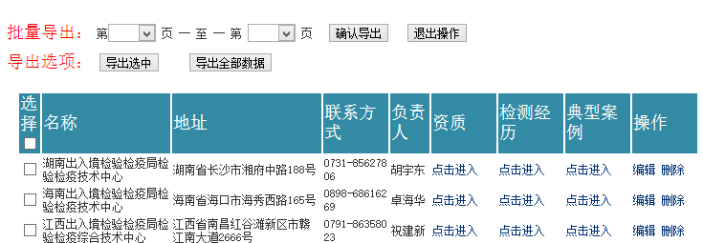
图3.4.7
最后导出下载如图所示：

（五）、修改
点击单条数据详细页面的则如图3.4.8所示：
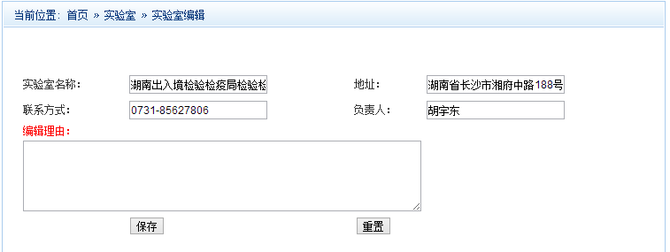
图3.4.8
修改完相关信息后点击确定，完成修改操作，修改成功显示如下：

（六）、删除
点击之前必须选择一条或多条数据，如果不选择数据，则如图3.4.9显示
图3.4.9
其中删除分为全部删除、选择删除、分页删除，删除功能如图3.4.1.0所示：
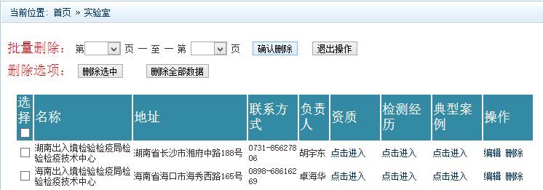
图3.4.1.0
删除成功显示

3.4.1、实验室资质
进入和其他模块一样，只是数据不同

3.4.2、实验室测试经历
进入和其他模块一样，只是数据不同

3、5法律法规
法律法规模块包括：视图阅览、高级查询、录入、导出、修改、删除、文档上传。

（一）、视图阅览
点击如下图所示的任意一个法律法规类别进行数据查询：
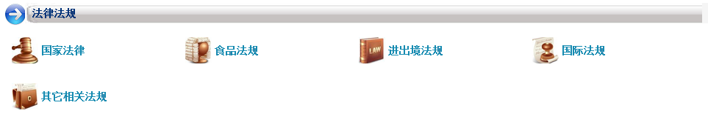
当该用户没有该权限时会有提示“您没有权限访问该页面”：
有权限的情况下进入标准库界面如图3.5.1所示如下，每页显示20条数据（图3.5.2）
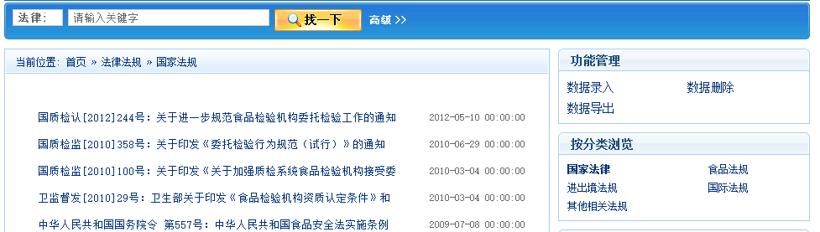
图3.5.1
底部用于显示所有数据的数目和定位首页及上下翻页功能
图3.5.2
当用户需要观看单条数据的详细信息时，点击某条数据进入到详细信息页面如下图（图3.5.3所示）：
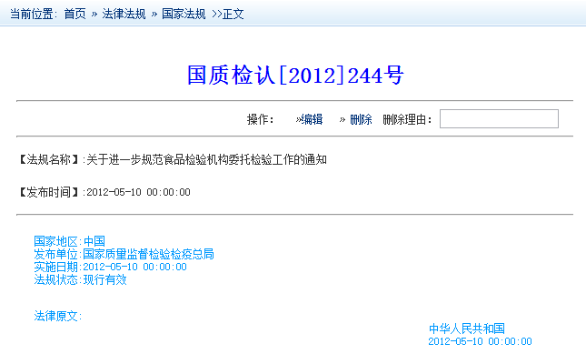
图3.5.3
法律原文可以产看相关文档信息(当原文不在的时候可选单条数据编辑进行原文原档上传)
当用户对于该视图不具有管理权限（高级查询、录入、导出、删除都是属于管理权限中）时也有以下提示“您没有管理权限，不能管理此视图的内容”表示不能进行操作：

（二）、高级查询：
点击显示查询界面如图3.5.4：
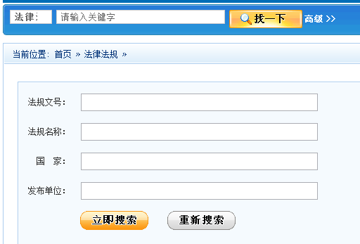
图3.5.4
填写一个或多个查询字段，点击搜索按钮，即可完成搜索功能（例如搜索检测项目为二丙烯草胺，如果没有相关的数据，则显示为空），最终搜索结果如图3.5.5所示：
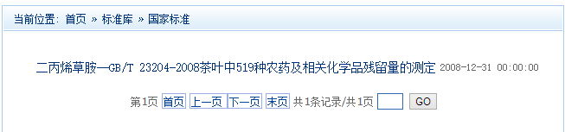
图3.5.5

（三）、录入
点击功能管理中的进入录入界面如图3.3.6所示：
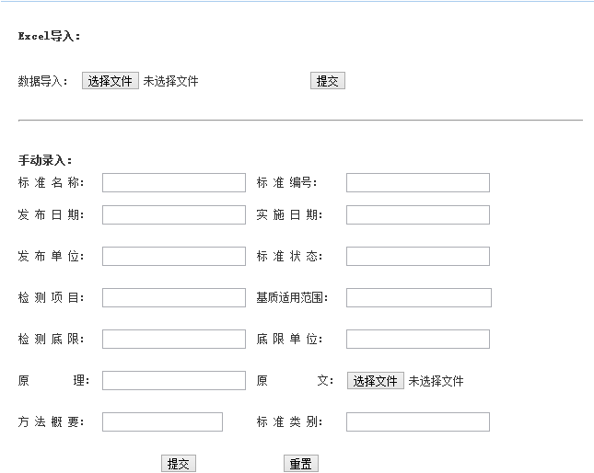
图3.5.6
其中录入分为自动导入和手动导入
1、自动导入：点击导入格式特定的xls文件点击确定完成录入
2、手动导入：编写下面的相关信息，点击确定完成导入，如果字段未填写完成，则点击确定则出现如下所示：
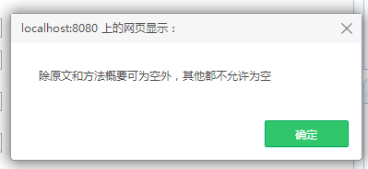
录入成功如图3.5.7所示
图3.5.7

（四）、导出
点击，将导出法律法规的所有数据到export.xls,其中导出可以分为全部导出、选择导出、分页导出，如下图3.5.8所示：
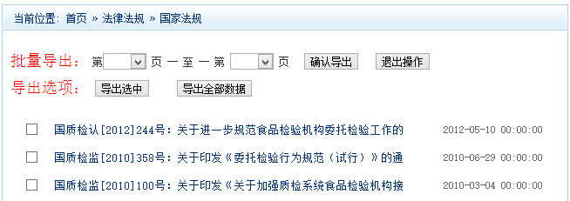
图3.5.5
最后导出下载如图所示：

（五）、修改
点击单条数据详细页面的则如图3.5.6所示
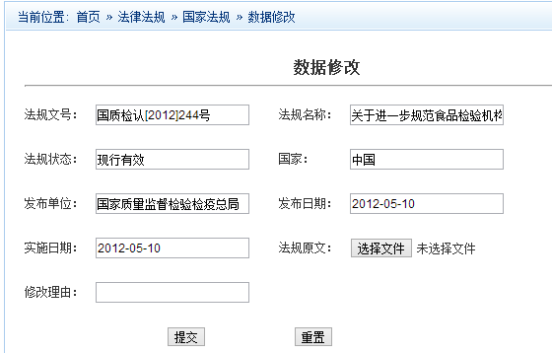
图3.5.6
修改完相关信息后点击确定，完成修改操作，修改成功显示如下：

（六）、删除
点击之前必须选择一条或多条数据，如果不选择数据，则如图3.5.7显示
图3.5.7所示
其中删除分为全部删除、选择删除、分页删除，删除功能如图3.5.8所示：
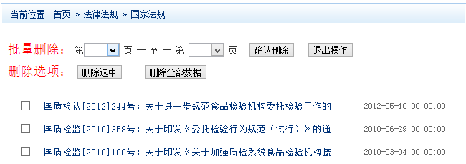
图3.5..8
删除成功显示

3、6信息决策
信息决策模块包括检测能力评估、检测情况统计分析两大子模块，其中检测能力评估用于对某个检测样品中的某个检测项目具体风险，限量以及在各个国家中的法律法规标准下是否有危害；检测情况统计分析按照用户的需求对所导入的检测样品和客户订单信息进行电脑统计分析生成一年的报表，方便用户了解一年下来的检测情况，提前预警注意。具体操作如下所示：
- 、检测能力评估
点击检测能力评估，有权限的情况下出现以下图3.6.1操作界面:
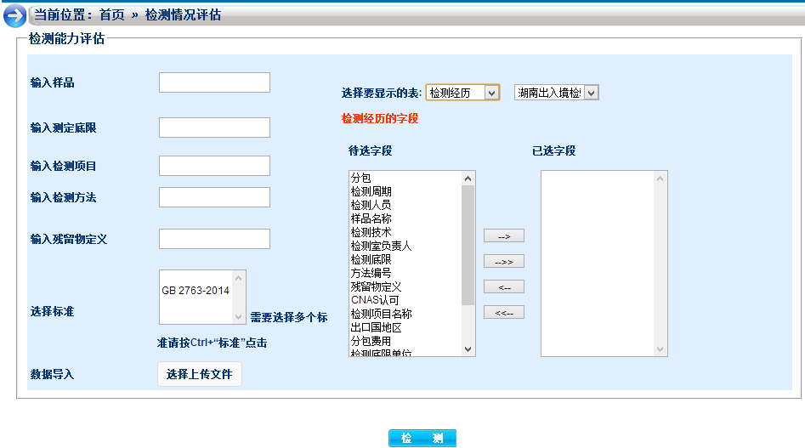
图3.6.1
用户只需要填入需要检测评估的样品、该样品的检测底限、该样品中的检测项目、指定检测该样品的检测方法以及残留物定义，并且选择按照何种标准进行检测如图3.6.2所示：
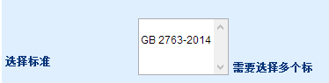
图3.6.2
最后用户只需要选择出在限量库中要显示的字段以及在某个实验室下检测该项目的情况，系统进行评估，用户根据系统给出的评估信息做出决策，如图3.6.3所示：
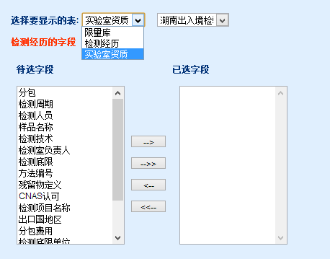
图3.6.3
当需要检测的数据已经填好，点击检测时，系统自动根据用户提供的检测数据进行评估最终生成一个评估报表，用户根据这个评估报表做出决策，具体系统生成的报表如图3.6.4所示：

图3.6.4
没有该操作权限此时出现提示“您没有管理权限，不能管理此视图的内容”，具体如下图3.6.5所示：

图3.6.6
- 检测情况统计分析
点击检测情况统计分析，有权限的情况下出现如下图3.6.7所示：
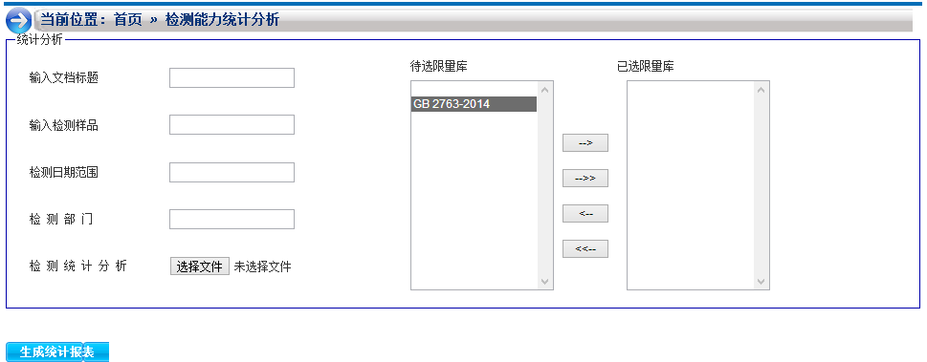
图3.6.7
用户填写必要的数据信息：文档标题、检测样品、检测日期范围以及检测部门同时导入检测统计Excel表，并选择匹配的限量库字段，用户统计出在各个限量标准下检测项目的检测底限进行分析如图3.6.8所示：
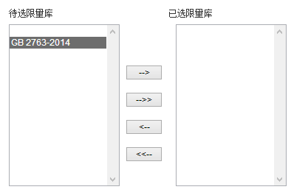
图3.6.8
当数据填写好以后，点击，系统自动对用户提供的数据进行统计分析并动态生成一年的工作报表用于用户分析决策，报表格式如下图:
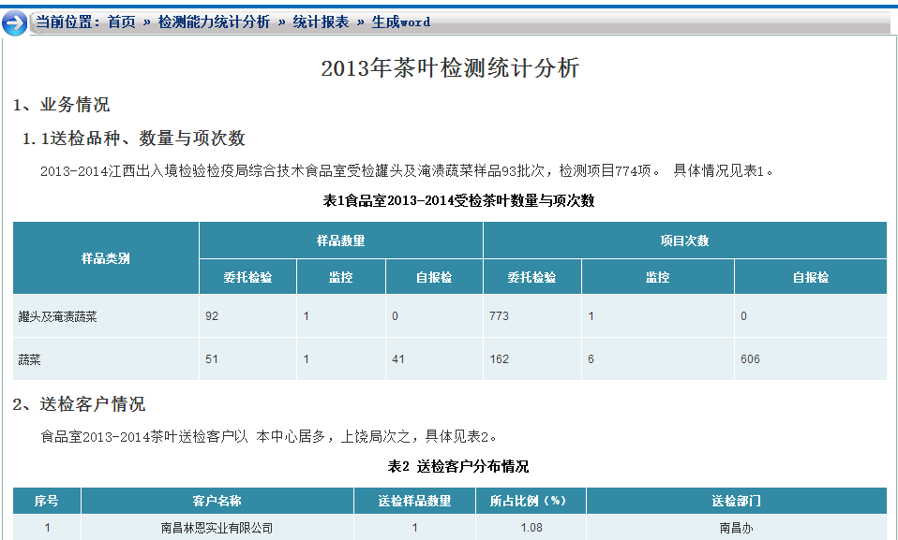
下拉即可关注全部。
用户还可以进行下载打印操作，点击按钮即可下载下来进行打印，如下图所示：
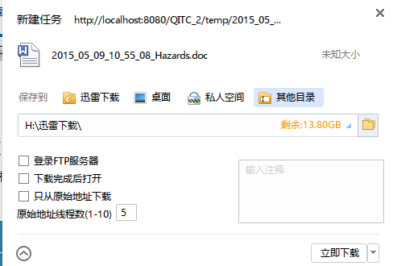

3、8个人信息
个人信息模块包括三个模块：完善个人信息、设置密保、修改密码，当点击进入个人信息界面(没有设置密保问题，会有红色字体提示)，如图3.8.1所示：
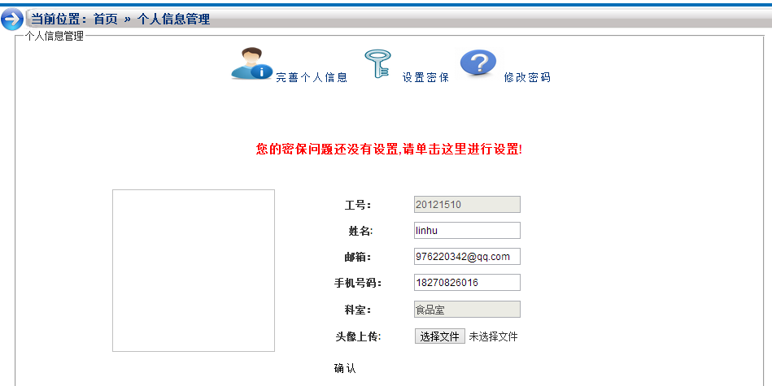
图3.8.1
具体每个模块操作看一下说明：
- 、完善个人信息：
完善个人信息可以修改个人信息也可以进行补充个人信息，当个人信息没有完善时会出现如图3.8.2红色字体提示：
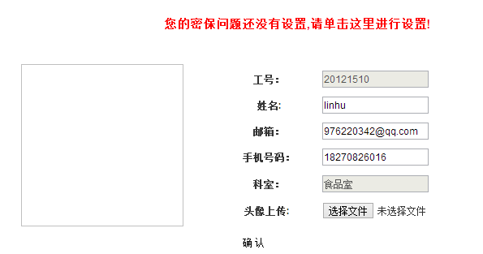
图3.8.2
提示未完成的个人信息设置，点击红色字体标注的链接，跳到相应的设置界面设置密保（密保用于找回密码使用），如图3.8.3所示：
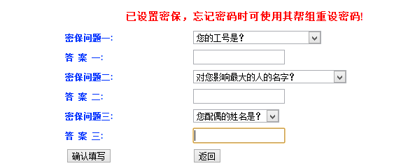
图3.8.3
最后如图3.8.4所示：
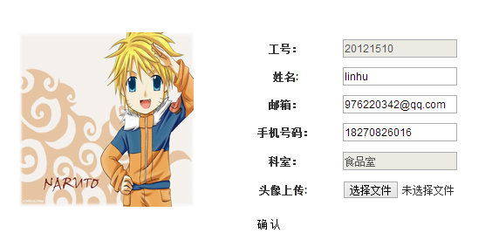
图3.8.4
点击确认修改完成修改，此时弹出修改成功框如图3.8.5所示：
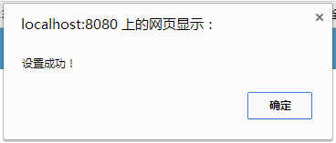
图3.8.5
- 、设置密保：
当点击设置密保时，出现的操作界面如图3.8.6所示：
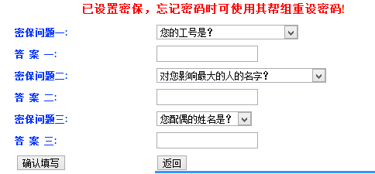
图3.8.6
密保为用户找回密码的凭据，请各位用户务必记牢密保问题以及答案，建议选择的密保问题为自己熟悉记忆的答案。
- 、修改密码：
当点击修改密码时，出现的操作界面如图3.8.7所示：
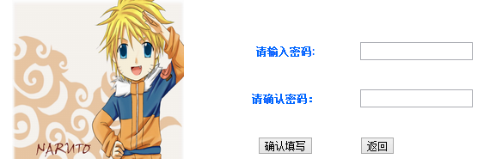
图3.8.7
温馨提示：原始密码对于新用户来说是系统邮件里面的初始密码，用户只需要复制过来即可；对于老用户来说，原始密码为正登入的密码；修改的密码必须保持一致，两次密码不一致如下图提示：
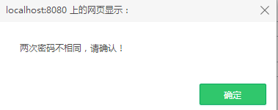

4、审核模块

4、1数据审核（审核人员对用户数据操作进行审核）
数据审核包括预警通报、标准库、危害物限量库、实验室（实验室资质、实验室检测能力、典型案例）、法律法规等基本视图的数据操作审核区域，点击如图4.1.1所示：
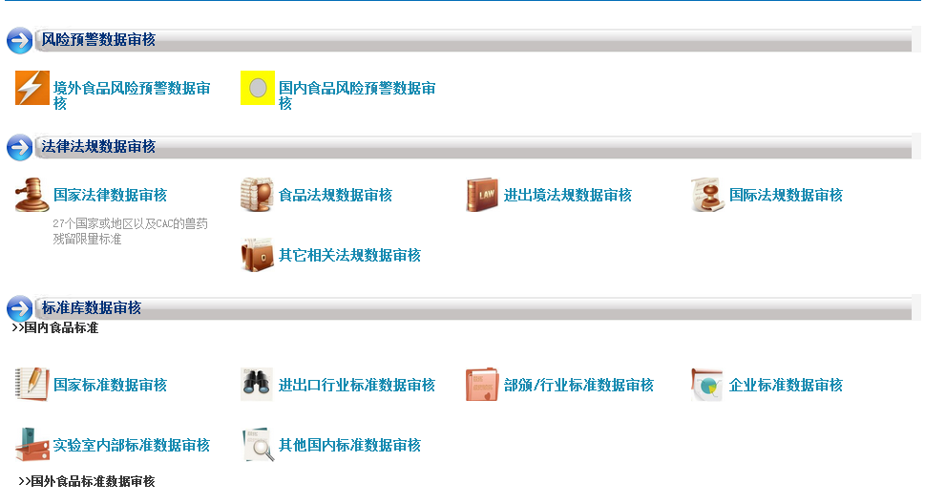
图4.1.1
下拉即可显示全部视图审核。
这里以预警通报审核为例子，加以说明数据审核区域的使用说明，点击预警通报如图4.1.2所示：
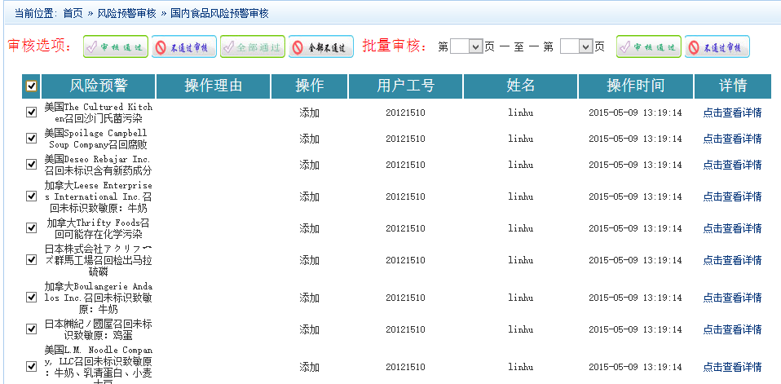
图4.1.2
对数据可以批量审核（单页审核，单条数据审核，全部审核，分页审核）如图所示：
当点击查看详情可以将单条数据全部显示进行审核，如图4.1.3。
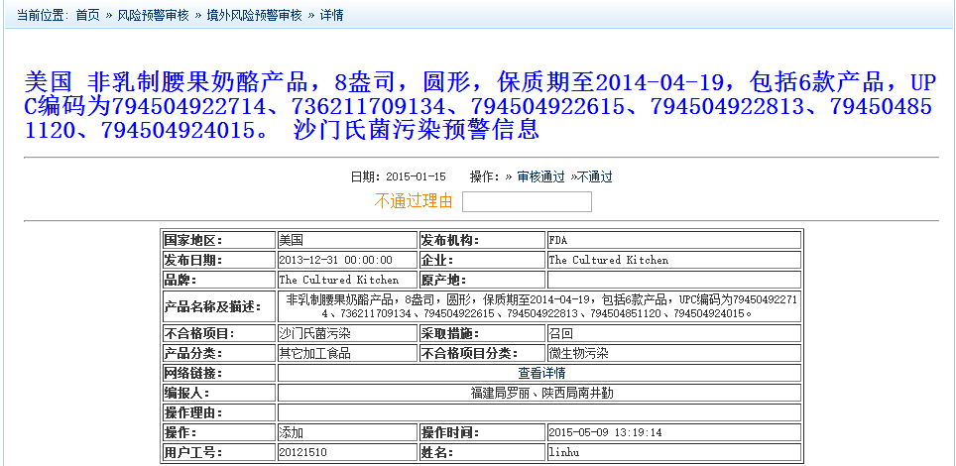
图4.1.3
并填写相关不通过理由。

4、2审核信息（用户进行操作得到审核人员的反馈消息）
点击审核消息反馈按钮出现用户提交数据审核的消息，用户可以自行删除，具体如图4.2.1所示：
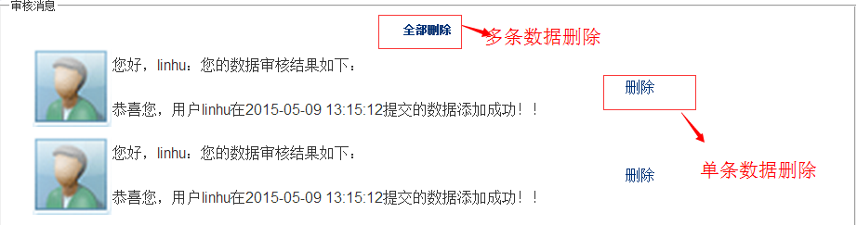
图4.2.1

4、3取消审核（将用户自提交的数据进行取消审核）
取消审核包括取消预警通报审核、取消标准库审核、取消危害物限量库审核、取消实验室（实验室资质、实验室检测能力、典型案例）审核、取消法律法规审核等基本视图的数据操作审核区域，将用户自己提交的数据进行取消，不给予审核人员审核。点击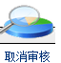如图4.3.1所示：
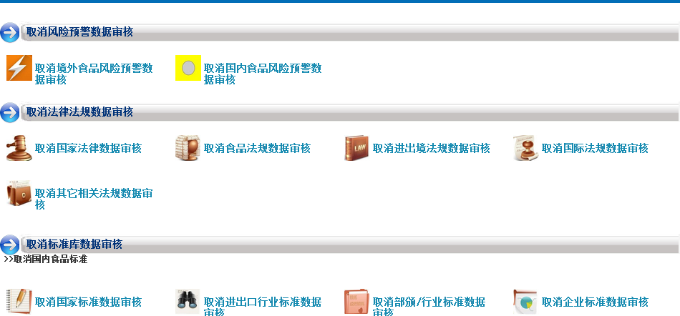
图4.3.1
下拉即可显示全部视图取消审核。
这里以取消预警通报审核为例子，加以说明数据取消审核区域的使用说明，点击预警通报如图4.1.2所示：
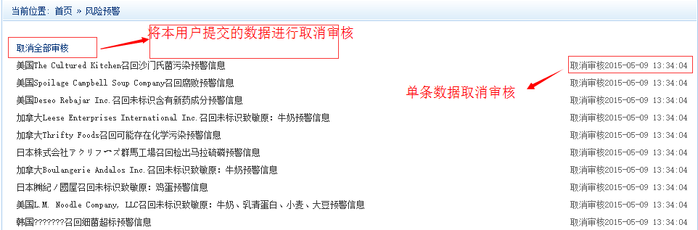
图4.1.2

5、后台数据管理模块

5、1用户管理
用户管理模块包括添加用户、编辑用户等小模块，添加用户主要用于用户生成，分配用户权限；编辑用户是将用户进行修改、删除、重置等操作。
- 、添加用户
1)、添加用户时必须填用户的工号(已经注册的用户不允许再添加)、用户姓名、用户邮箱。根据该功能你可以自行选择该用户所拥有的权限。
2)、权限说明：分为查看XXX、管理(对基础表的增删改)XXX、审核XXX，你只要勾选任意一个权限然后点击确定就表明该用户拥有该菜单项的权限。如图5.1.1所示：
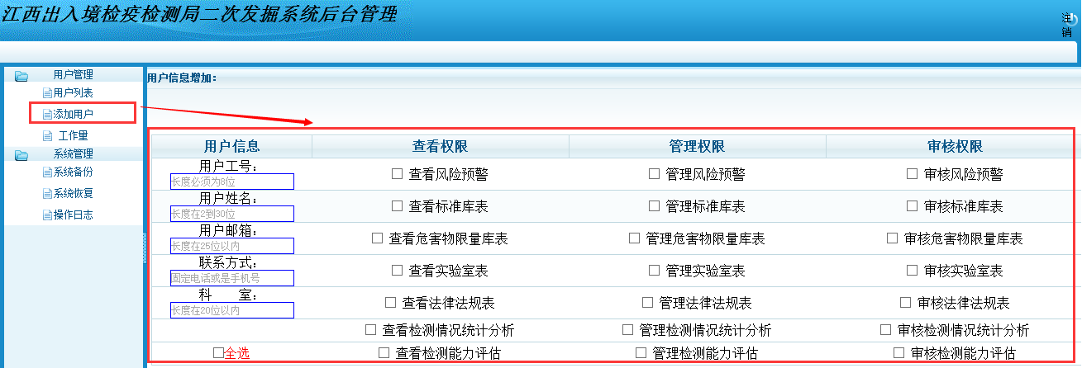
图5.1.1
注意：
- 生成用户时由于要以邮件的形式给用户初始密码，所以速度比较慢，请您们耐心等待，直到出现以下图5.1.2界面表示用户生成：
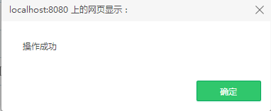
图5.1.2
此时出现如图5.1.3所示表示邮箱发送成功并且邮箱里面有用户的初始密码，根据初始密码进行登入。
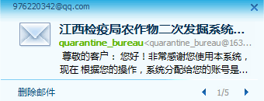
图5.1.3
- 、编辑用户
- 重置用户(当用户忘记密保以及密码的时候，将该用户对应的密码进行重置)
重置后的用户会收到自己重置密码的邮件，如下图4.1.3所示：
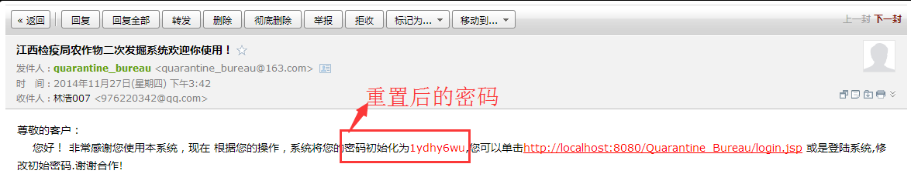
图4.1.3所示
温馨提示：重置的密码比较复杂，希望登入之后尽快修改个人信息（修改密码为自己熟悉的并完善自己的密保问题）。
- 删除用户(将该用户从数据库中删除)：得到操作成功的提示框后表明删除用户成功。
- 权限操作(修改用户的权限)：得到操作成功的提示框表示修改用户权限成功

5、2系统维护
- 操作日志（可以查看每个时期某个用户进行了哪些操作！以及所在的ip地址）界面如图5.2.1所示：
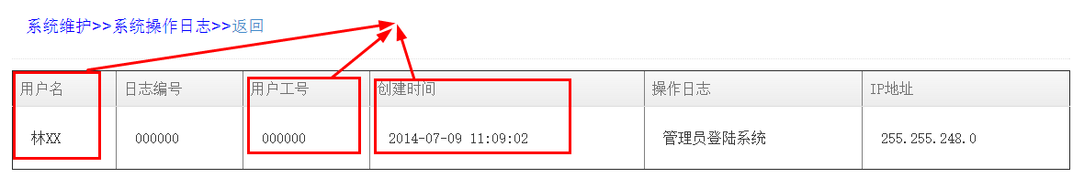
图5.2.1所示
可以根据用户名、用户工号以及操作时间来定位某个用户操作什么。
- 系统备份
备份系统数据，防止数据丢失，如图5.2.2所示：
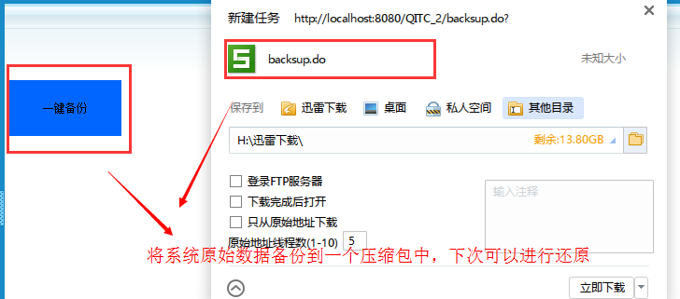
图5.2.2
系统备份后的压缩包下载下来如图所示：

注意：
- 有迅雷下载的用户，你可以选择自己想下载到哪里的路径（上图--红色圆圈按钮就可以选择下载路径），下载后的文件，文件名可以修改，但是文件的后缀名绝对不能修改。----建议安装迅雷下载
- 非迅雷下载的用户可以通过各大浏览器的下载选项，找到自己的备份文件(不同用户下载选项可能不同，下面是以google浏览器为例子)--如下图5.2.3所示：
备份数据并下载：
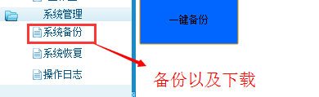
图5.2.3
点击红色方框中的“在文件夹中显示”即可找到下载好的数据目录，并放置自己熟悉的、重要文件的目录下，如图5.2.4：
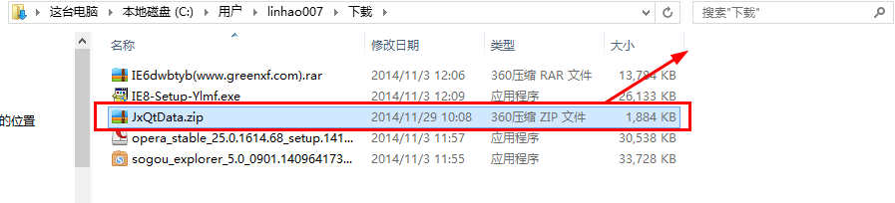
图5.2.4
温馨提示：建议将备份数据妥善保管，以后方便数据恢复（建议下载好的备份文件放置到自己重要、熟悉的文件夹下以防止丢失）
- 系统恢复(将以前备份的数据进行恢复，保证数据不丢失)
选择的文件为用户之前系统备份的文件，并点击“全部恢复”按钮即可将数据恢复如图5.2.5所示：
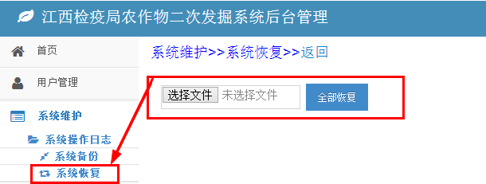
图5.2.5

